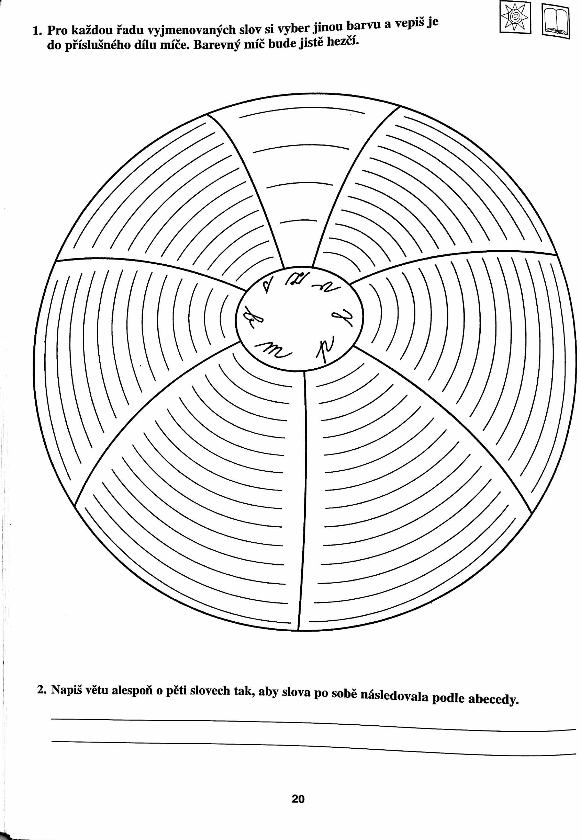
DOBROVOLNÉ DOMÁCÍ ÚKOLY NA 10. TÝDEN (DO 8.11.)
